CERAHİ EL ALETLERİ:

4-ELMAS UÇ PORTEGÜ

EN İYİ SLEET VE ÇELİK UÇ TUTMASI İÇİN TASARLANAN ELMAS UÇ PORTEGÜLER

OTOKLAVA VE SAYDEXE ATILABİLİR

ÜZERİNDEKİ BOYA AKMAZ VE LEKE YAPMAZ

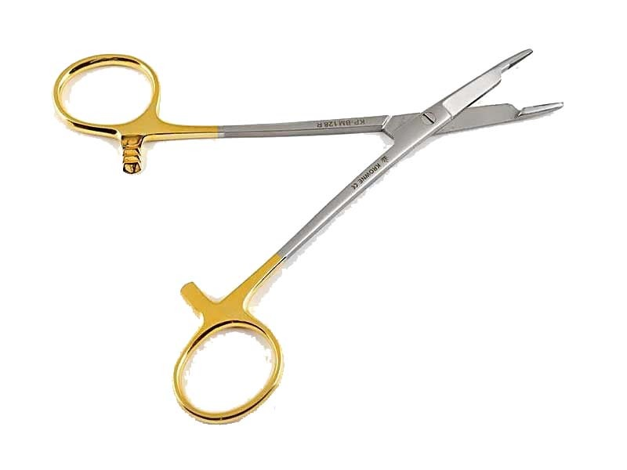

5-CERRAHİ MAKAS

ÜRETİM YERİ GERMANY

